Приложение
к приказу от 20.03.2025 № 690

ФЕДЕРАЛЬНОЕ ГОСУДАРСТВЕННОЕ АВТОНОМНОЕ ОБРАЗОВАТЕЛЬНОЕ УЧРЕЖДЕНИЕ ВЫСШЕГО ОБРАЗОВАНИЯ
«САНКТ-ПЕТЕРБУРГСКИЙ ПОЛИТЕХНИЧЕСКИЙ УНИВЕРСИТЕТ ПЕТРА ВЕЛИКОГО»



ПОЛОЖЕНИЕ
О табельном учете использования рабочего времени
в ФГАОУ ВО «СПбПУ»

г. Санкт-Петербург
2025 г.
1. Общие положения
1.1. Положение о табельном учете использования рабочего времени в ФГАОУ ВО «СПбПУ» (далее - Положение) является локальным нормативным актом в ФГАОУ ВО «СПбПУ» (далее – Университет), разработанным и принятым в соответствии с Трудовым кодексом Российской Федерации, Приказом Министерства финансов Российской Федерации от 30.03.2015 № 52н «Об утверждении форм первичных учетных документов и регистров бухгалтерского учета, применяемых органами государственной власти (государственными органами), органами местного самоуправления, органами управления государственными внебюджетными фондами, государственными (муниципальными) учреждениями, и методических указаний по их применению».
1.2. Настоящее Положение вводится с целью систематизации процесса сбора и обработки информации о затратах рабочего времени работниками Университета.
1.3. Настоящее Положение определяет порядок учета рабочего времени работников Университета.
1.4. Настоящее Положение вступает в силу с момента его утверждения и действует до введения нового Положения об учете использования рабочего времени.
1.5. Внесение изменений в настоящее Положение производится соответствующим приказом.
1.6. Для ведения табельного учета использования рабочего времени в подразделениях приказом ректора, проректора или иного уполномоченного лица назначаются ответственные лица из числа работников Университета.
1.7. Для исполнения обязанностей работник, ответственный за табельный учет:
1.7.1. Ведет учет штатного состава работников;
1.7.2. Осуществляет контроль своевременности явки на работу и ухода с работы, нахождения на рабочем месте работников с извещением руководителя структурного подразделения о неявках, опозданиях, преждевременных уходах и причинах, их вызвавших;
1.7.3. Контролирует своевременность предоставления документов, подтверждающих право работников на отсутствие на рабочем месте;
1.7.4. Готовит списки работников для издания приказов о работе в выходные и нерабочие праздничные дни;
1.7.5. Ведет заполнение табеля учета использования рабочего времени в соответствии с Инструкцией по заполнению сведений о неявках (Приложение к настоящему Положению).
1.8. В случае невозможности назначенным работником временно исполнять обязанности по ведению табельного учета, ректор, или иное уполномоченное лицо соответствующим приказом назначает на этот период другого исполнителя.
1.9. В случае увольнения или перевода работника, назначенного ответственным за ведение табельного учета рабочего времени, руководитель структурного подразделения направляет в Дирекцию по работе с персоналом соответствующую служебную записку о замене ответственного лица.
1.10. В случае создания нового подразделения, не входящего в укрупненные подразделения, приказом ректора об изменении структуры ФГАОУ ВО «СПбПУ» назначается лицо, ответственное за ведение табеля учета использования рабочего времени.
1.11. Все работники, в обязанности которым вменено ведение табельного учета, знакомятся с настоящим Положением под роспись.
2. Порядок формирования и представление табелей
2.1. Для ведения табельного учета использования рабочего времени используется форма табеля, утвержденная приказом Министерства финансов Российской Федерации от 30.03.2015 № 52н «Об утверждении форм первичных учетных документов и регистров бухгалтерского учета, применяемых органами государственной власти (государственными органами), органами местного самоуправления, органами управления государственными внебюджетными фондами, государственными (муниципальными) учреждениями, и Методических указаний по их применению» (ф. 0504421).
2.2. Табель учета использования рабочего времени (далее – Табель) применяется для учета использования рабочего времени путем регистрации различных случаев отклонений от нормального использования рабочего времени.
2.3. Табель ведется ежемесячно по структурным подразделениям (отделам, службам, управлениям, департаментам, институтам, кафедрам, лабораториям, центрам и другим структурным подразделениям).
2.4. Все опоздания и преждевременные уходы с работы фиксируются ответственным лицом за ведение Табеля актом о нарушениях работниками режима рабочего времени, служебной запиской на имя руководителя структурного подразделения и вычитаются из баланса рабочего времени.
2.5. Табель заполняется отдельно за периоды с 01 по 15 число месяца и с 01 по 30 (31) число месяца (в случае если иной период не определен Управлением бухгалтерского учета).
2.6. Первичная информация о случаях отклонений от нормального использования рабочего времени (отпуск, командировка и др.) формируется на основании кадровых приказов, издаваемых Дирекцией по работе с персоналом.
2.7. Ответственные за табельный учет в корпоративной электронной системе «Мой Политех» https://my.spbstu.ru вносят сведения о неявках работников по невыясненным причинам.
2.8. Сведения о неявках по невыясненным причинам, внесенные ответственным за табельный учет в корпоративной электронной системе «Мой Политех», синхронизируются с кадровой программой «Компас» для дальнейшего формирования Табеля.
2.9. Сформированный Табель подписывается лицом, на которое возложено ведение Табеля, и руководителем структурного подразделения.
2.10. Ответственные за табельный учет лица представляют подписанный Табель в Дирекцию по работе с персоналом не позднее дня, установленного Управлением бухгалтерского учета для каждого конкретного месяца.
2.11. Работники Дирекции по работе с персоналом проверяют правильность заполнения Табеля и передают его для начисления заработной платы и хранения в Управление бухгалтерского учета.
3. Правила заполнения табеля использования рабочего времени
3.1. Табель ведется в электронном и/или бумажном вариантах.
3.2. Табель учета использования рабочего времени предусматривает списки работников, составленные в алфавитном порядке, соответствующие характеру работы: по основному месту работы, по совместительству.
3.3. В табеле регистрируются случаи отклонений от нормального использования рабочего времени, установленного правилами внутреннего трудового распорядка.
В верхней половине строки по каждому работнику, у которого имелись отклонения от нормального использования рабочего времени, записываются часы отклонений, а в нижней – условные обозначения отклонений. В нижней части строки записываются также часы работы в ночное время.
3.4. При регистрации отклонений в случае наличия у одного работника двух видов отклонений в один день (период), нижняя часть строки записывается в виде дроби, числитель которой – условное обозначение вида отклонений, а знаменатель – часы работы. При наличии более двух отклонений в один день фамилия работника в Табеле повторяется.
3.5. В Табеле отражается количество дней (часов) неявок (явок), а также количество часов по видам переработок (замещение, работа в праздничные дни, работа в ночное время и другие виды) с записью их в соответствующие графы.
3.6. При обнаружении факта неотражения отклонений или неполноты представленных сведений об учете рабочего времени (поступлении листка нетрудоспособности, издания приказа (распоряжения) о направлении работника в командировку, приказа (распоряжения) о предоставлении отпуска работнику и других документов, в том числе в связи с поздним представлением документов), формируется корректирующий Табель, составленный с учетом изменений, в сроки, предусмотренные п. 2.10. Положения.
3.7. В строке «Вид табеля» указывается значение «первичный», при представлении Табеля с внесенными в него изменениями, указывается значение «корректирующий». При заполнении показателя «Номер корректировки» указывается: цифра «0» в случае представления первичного Табеля; цифры, начиная с «1», проставляются согласно порядковому номеру корректирующего Табеля (корректировки) за соответствующий расчетный период.
3.8. Данные корректирующего Табеля служат основанием для перерасчета заработной платы за календарные месяцы, предшествующие текущему месяцу начисления заработной платы.
3.9. В табеле регистрируются только случаи отклонений от нормального использования рабочего времени, установленного правилами внутреннего распорядка, - неявки, опоздания, отпуска, командировки, работа в праздничные дни, работа в ночное время и т.д. Если у работника в течение месяца не имелось отклонений от нормального использования рабочего времени, то в верхней строчке напротив фамилии данного работника проставляются только выходные дни.
3.10. При заполнении Табеля применяются следующие условные обозначения:

Наименование показателя | Код |  | Наименование показателя | Код
Выходной и нерабочий праздничный день | В |  | Неявки с разрешения администрации | А
Дополнительные выходные дни (оплачиваемые) | ОВ |  | Выходные по учебе | ВУ
Основной и дополнительный отпуск | О |  | Учебный дополнительный отпуск | ОУ
Отпуск без сохранения заработной платы | ОС |  | Работа в выходные и праздничные дни | РВ
Временная нетрудоспособность | Б |  | Фактически отработанные часы | Ф
Отпуск по беременности и родам | Р |  | Работа в ночное время | Н
Отпуск по уходу за ребенком | ОР |  | Отстранение от работы с оплатой | ОО
Часы сверхурочной работы | С |  | Отстранение от работы без оплаты | ОБ
Прогул | П |  | Служебные командировки | К
Неявки по невыясненным причинам (до выяснения обстоятельств) | НН |  | Выполнение государственных обязанностей | Г
Простой по вине работодателя | РП |  | Простой по вине работника | ВП
Простой по причинам, независящим от работодателя и работника | НП |  | Дополнительный перерыв для кормления ребенка | ДП
День вакцинации | ДВ |  | Время прохождения диспансеризации | Д
Нерабочий оплачиваемый день | НО |  | Дополнительные выходные дни (без сохранения заработной платы) | НВ
Время прохождения медицинского осмотра | МО |  | Временная нетрудоспособность без назначения пособия в случаях, предусмотренных законодательством | Т
Профессиональное обучение или дополнительное профессиональное образование (повышение квалификации) | ДО |  | Время вынужденного прогула в случае признания увольнения, перевода или отстранения от работы незаконным с восстановлением на работе | ПВ
Длительный отпуск педагогических работников | СС |  | Призыв на военную службу в Вооруженные силы Российской Федерации по мобилизации | МБ
Табель заполняется за период, за который предусмотрена выплата заработной платы.

Приложение
к Положению о табельном учете
использования рабочего времени
в ФГАОУ ВО «СПбПУ»

ФЕДЕРАЛЬНОЕ ГОСУДАРСТВЕННОЕ АВТОНОМНОЕ ОБРАЗОВАТЕЛЬНОЕ УЧРЕЖДЕНИЕ
ВЫСШЕГО ОБРАЗОВАНИЯ
«САНКТ-ПЕТЕРБУРГСКИЙ ПОЛИТЕХНИЧЕСКИЙ УНИВЕРСИТЕТ ПЕТРА ВЕЛИКОГО»

ИНСТРУКЦИЯ
по заполнению сведений о неявках для лиц, назначенных ответственными за ведение табельного учета использования рабочего времени

г. Санкт-Петербург
2025 г.

- Настоящая инструкция регламентирует порядок работы с табелем учета использования рабочего времени лиц, назначенных ответственными за ведение табельного учета в подразделении (далее – табельщик).
- Для начала работы с электронным табелем необходимо перейти Корпоративную информационную систему «Мой Политех» по ссылке https://my.spbstu.ru/ и авторизоваться по корпоративному e-mail.
- После авторизации в правом верхнем углу необходимо перейти в «Рабочий кабинет» (Рисунок 1) и далее в раздел «Электронный табель» (Рисунок 2).
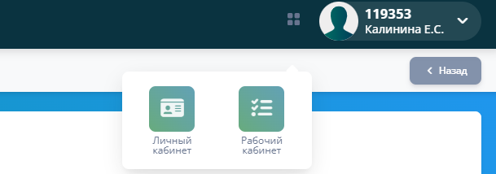

Рисунок 1 - Страница с выбором Рабочего кабинета

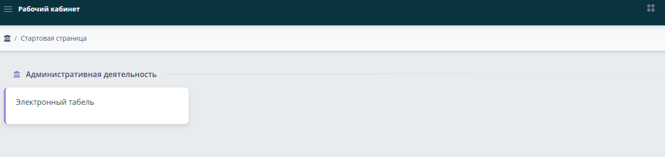

Рисунок 2 - Страница с разделом Электронный табель

- Рабочий кабинет с разделом «Электронный табель» доступен только лицам, назначенным ответственными за ведение табельного учета использования рабочего времени в подразделении.
- Для начала работы с табелем необходимо выбрать подразделение в поле, расположенном в левом верхнем углу страницы и представленном на Рисунке 3.
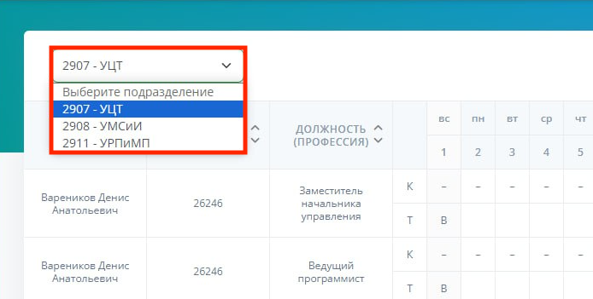

Рисунок 3 - Страница «Электронный табель», выбор подразделения
- На странице «Электронный табель» располагается таблица со следующей информацией: ФИО работника, табельный номер, должность (профессия), данные об отсутствии/присутствии работника на каждую дату.
- В таблице также представлена информация об источнике внесения неявок: в строке «К» - данные, внесенные работниками Дирекции по работе с персоналом, в строке «Т» представлены данные, внесенные табельщиком. У табельщика есть возможность внесения/редактирования информации о неявках в строке «Т».
  - Для внесения неявки «НН» - нажмите на пустую ячейку выбранного работника; по нажатию откроется диалоговое окно, представленное на рисунке 6, в диалоговом окне необходимо нажать на кнопку «НН».



Рисунок 4 – Диалоговое окно «Выставление неявки «НН»»
  - Для удаления неявки «НН» - нажмите на данную неявку; по нажатию откроется диалоговое окно, представленное на Рисунке 5, в диалоговом окне необходимо нажать кнопку «Очистить».

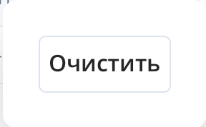

Рисунок 5 - Диалоговое окно «Удаление неявки «НН»»
- Внесенные, но не сохраненные неявки подсвечены зеленым, как представлено на Рисунке 6.
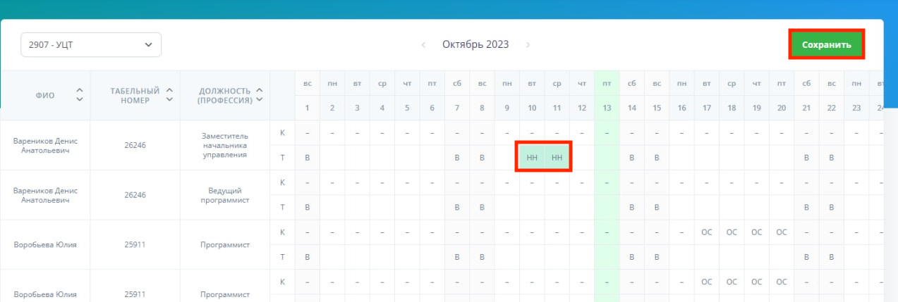
Рисунок 6 - Страница «Электронный табель», данные внесены, но не сохранены
- При изменении месяца/подразделения система выдаст ошибку, представленную на Рисунке 7, при условии, что были внесены неявки, которые не были сохранены.
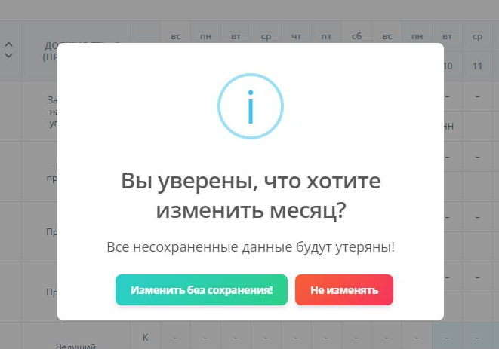
Рисунок 7 - Диалоговое окно «Вы уверены, что хотите изменить месяц?»
- После внесения информации о неявках в табель необходимо нажать кнопку «Сохранить», которая располагается в правом верхнем углу страницы. Возможность редактировать информацию доступна только на предыдущий и текущий месяц. После успешного сохранения отобразиться сообщение, представленное на рисунке 8. Кнопка «Сохранить» доступна только тогда, когда внесена новая информация о неявках.

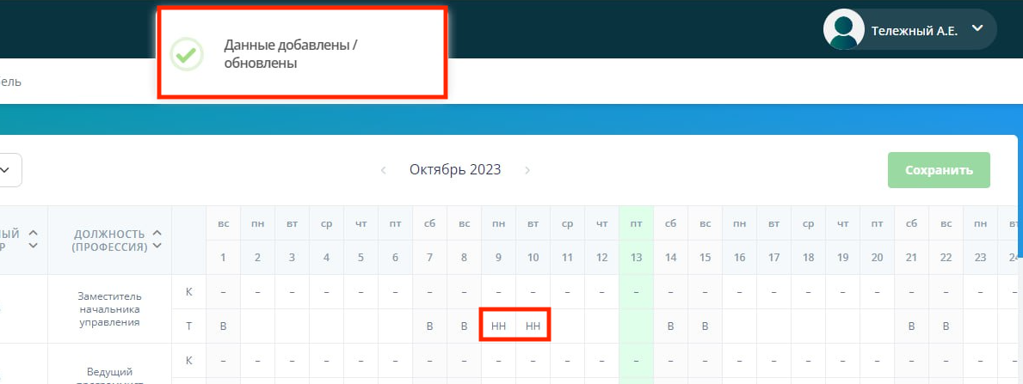
Рисунок 8 - Страница «Электронный табель», данные внесены и сохранены

